管理体系审核记录表
过程与活动、  抽样计划 | 涉及条款 | 受审核部门：综合办公室 主管领导：司晓宁 陪同人员：陈玉良 | 判定
 |  | 审核员：姜海军 审核时间：2023.1.8 远程审核沟通工具：微信、电话
 |  | 审核条款：EOMS:6.1.2环境因素/危险源的辨识与评价、6.1.3合规义务、6.1.4措施的策划、8.1运行策划和控制、8.2应急准备和响应、9.1监视、测量、分析和评价（9.1.1总则、9.1.2合规性评价）,
环境因素识别、危险源辨识、风险评价和控制措施的确定 | EO6.1.2 | 查保持了《DYXS14环境因素识别与评价控制程序》、《DYXS08 危险源辨识、风险评价和控制措施的确定控制程序》。  综合办公室作为公司环境和职业健康安全管理体系的主控部门，主要统筹负责识别评价公司相关的环境因素和危险源。  查到2022.1.10日的《环境因素识别评价表》，  1）水：  识别生产废水、生活污水排放；  2）噪声：  设备运行的噪声排放等；  3）气：  焊接、密炼、开炼、硫化、磨床过程废气的排放等；  4）废渣：  全厂固废分为一般固废、危险废物。一般固废主要为密炼、焊接、磨面、 喷丸工序除尘器收集的粉尘，机加工下脚料，橡胶下脚料，办公室固废，生活垃圾等；危险废物主要为废活性炭、废切削液、废润滑油、废包装物；  5）（紧急、意外、异常）情况：  潜在火灾、触电发生等。  按照是否法对环境因素进行了评价，  提供了《重要环境因素清单》，  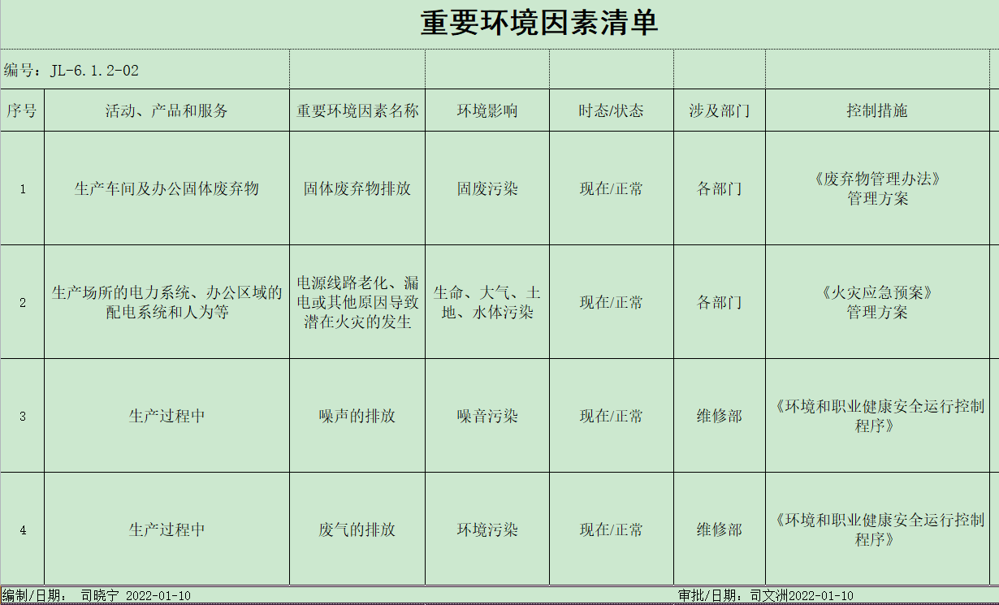  涉及本部门的环境因素有水的消耗、纸张消耗、电能消耗、生活垃圾的排放、硒鼓、墨盒、色带废弃、汽车噪声污染、汽车尾汽的排放、火灾事故发生等。  综合办公室的重要环境因素为日常办公过程中固废的排放、火灾事故的发生等。  控制措施主要有：固废分类存放、办公危废交耗材供应单位、定期监测、日常培训、消防配备消防器材等措施。  查2022.1.10日的《危险源辨识评价表》，识别办公活动、采购销售过程、检验过程、生产过程中的危险源。  涉及综合办公室的危险源主要是：办公设施的不安全操作、人员上下班的交通、电脑的辐射、路上的交通事故、未定期员工体检、消防通道堵塞、物品堆放过高、不整齐倒塌及物品出入库防护不当、火灾、触电等。  查到《不可接受风险清单》，  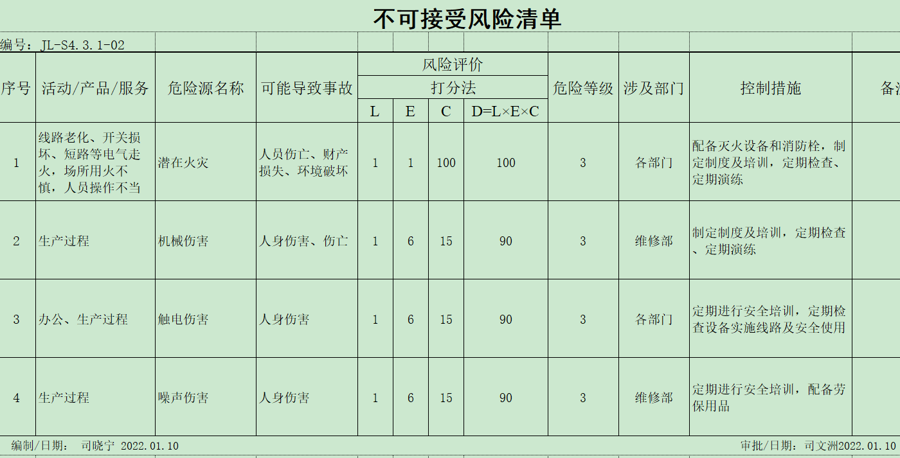  综合办公室的不可接受风险主要是：火灾、触电等。  危险源控制执行管理方案、配备消防器材、个体防护、日常检查、日常培训教育等运行控制措施等。 | Y
合规义务、法律法规和其他要求 | EO6.1.3 | 编制了《DYXS11合规义务控制程序》，对法律法规的识别更新和应用进行规定。综合办公室为主控部门。  部门人员介绍：主要通过网络、报纸杂志电视等新闻媒体、购买、上级下发等多种形式收集本公司适用的法律法规。  提供了“法律法规及其他要求清单”：如《中华人民共和国环境保护法》、《中华人民共和国环境影响评价法》、《女职工禁忌劳动范围》、《中华人民共和国噪声污染防治法》、《中华人民共和国固体废物污染环境防治法》、《中华人民共和国职业病防治法》、《中华人民共和国未成年保护法》、《中华人民共和国道路交通安全法》、《中华人民共和国大气污染防治法》等。  但是其中中华人民共和国环境噪声污染防治法、中华人民共和国未成年保护法、道路交通安全法不是最新版本，劳动保护用品管理规定、女职工禁忌劳动范围的规定等已废止，未能识别最新适用的法律法规和其他要求，同时也未能识别疫情防控相关的法律法规和其他要求，不符合《合规义务控制程序》的要求，开具了不符合报告。 | N
应对风险和机遇措施的策划 | EO6.1.4 | 公司根据环境因素和危险源的风险辨识结果，分别制定出《重要环境因素清单》、《不可接受风险清单》，通过具体的措施进行有效控制：目标、管理方案、管理制度运行控制、应急预案、检查、培训。  制定了《DYXS13合规性评价控制程序》、《DYXS12绩效监视和测量控制程序》，每年对公司适用的合规义务进行识别更新并定期评价、检查。  经组织评价，组织策划的措施基本能够满足风险和机遇应对需要，能够与识别的风险和机遇对产品符合性的潜在影响相适应，基本满足标准要求。 | Y
运行控制  财务支出 | EO8.1 | 公司策划了如下要求对环境、安全体系运行进行控制，具体如下：  提供了2020年12月《河北大亚橡塑制品有限公司年产4亿立方厘米高档印刷胶辊、聚氨酯胶辊，年产4亿立方厘米橡胶板、密封胶条、止水带技改项目环境影响报告书》，评价单位：河北圣洁环境生物科技工程有限公司。2020.12.31日获得衡水市冀州区行政审批局批复。2021.10.16日进行了环评验收，2020.10.20日进行了验收公示。  提供了固定污染源排污登记回执，登记编号:911311816857462503001Y，有效期:2020年11月24日至2025年11月23日。  以上见附件。  1、公司编制了《DYXS07环境和职业健康安全运行控制程序》、《消防安全管理制度》、《应急预案》等管理规定，规定了生产过程安全、环境管理的要求。  2、企业生产废水主要是设备冷却废水，经沉淀池净化后外排，生活废水经化粪池处理后排入污水处理厂。  3、由综合办公室负责全公司的消防器材的管理，生活区、办公区均配置了灭火器等消防装置。各类物资均分类存放，有垃圾桶，统一收集有关固废。办公区已放置了干粉灭火器，均在有效期内。  4、工伤保险：公司职工均参加了养老保险、工伤保险等，查到了2022年12月份交费证明。  5、查2022年度用于环保和职业健康安全的资金投入主要是绿化、培训教育、劳保用品、体检等。  6、员工上下班注意交通安全，做好疫情防护。  远程巡视办公区、厂区：  企业位于衡水市冀州区滏阳西路1368号，企业属于橡胶制品行业，企业四邻无敏感区域，路面简单硬化处理，公司占地面积36183.05m2，总建筑面积30000㎡。  远程查看各办公区域电脑，空调等办公设施齐全，用电规范，无临时线使用。办公区卫生保持较好，管理较好，无废水乱排现象，无浪费水电现象。  办公区域均有固废分类垃圾篓，未发现乱存放废纸、废电池、硒鼓等情况。  办公车辆均经过年审，司机驾驶证在有效期内。  查看办公区有灭火器，状态有效。  部门运行控制基本符合规定要求。 | Y
应急准备和响应 | EO8.2 | 编制了《DYXS09应急准备和响应控制程序》，确定的紧急情况有：火灾、触电、特种设备事故、安全生产事故等。提供了应急预案，其中包括目的、适用范围、职责、应急处理细则、演习、必备资料等，相关内容基本充分。  应急设施配置：在车间内、仓库内均配备了灭火器等消防设施。  查看办公区有灭火器，状态有效。  查2022.6.17日的《火灾应急预案演练记录》，演练后对应急预案进行了评审。  再查2022.10.8日的特种设备事故演练记录，演练有效，基本同上。  自体系运行以来尚未发生紧急情况。 | Y
绩效测量和监视 | EO9.1.1 | 企业编制了《DYXS12 绩效监视和测量控制程序》，  管理体系目标考核按季度进行，抽查到《2022年部门质量/环境/安全目标考核记录》，2022年3-12月份目标考核记录，办公室负责考核，公司和分解的各部门管理目标均已完成。  查到“安全生产隐患排查清单-现场管理类”，定期对车间进行隐患排查，发现问题及时整改。  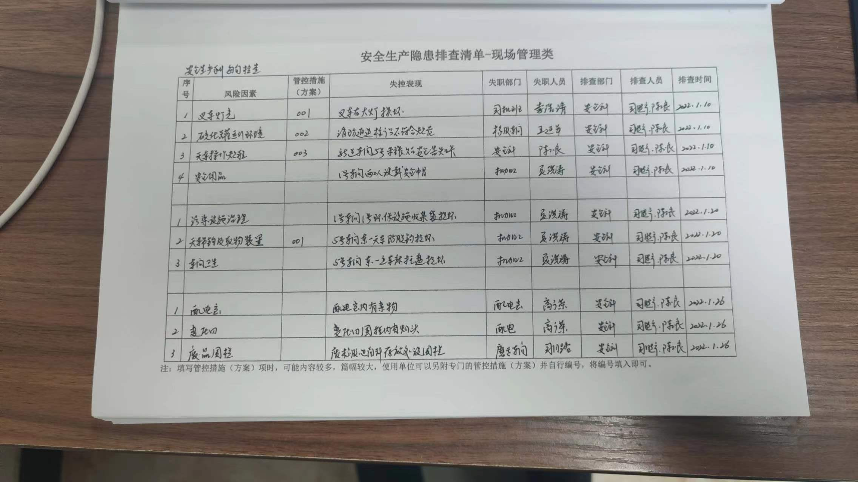  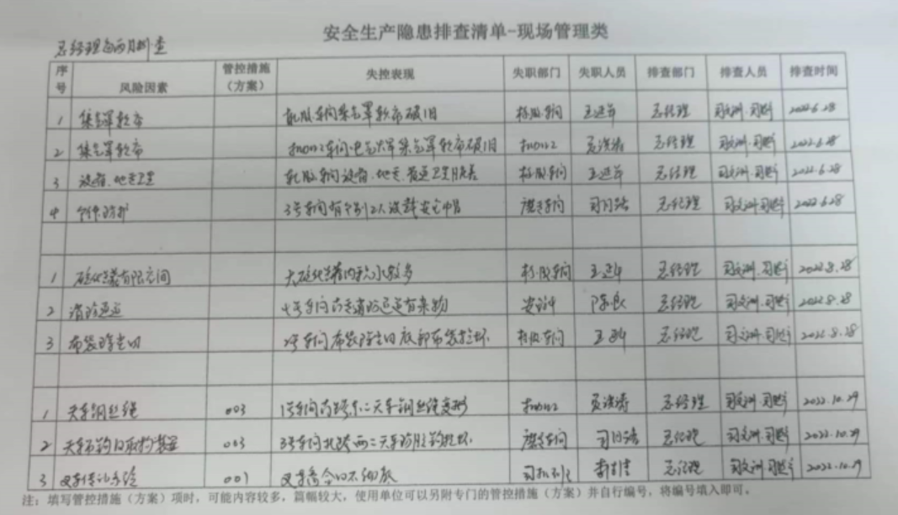  未有上级主管部门的监督检查。  提供2022.10.8日废气、废水、噪声监测报告，结果合格，见附件。  提供2022.3.3日职业病危害因素检测报告，结果合格，见附件。  提供2022.10.3日职业健康检查报告，结果合格，见附件。  公司经营能遵守相关的法律法规，没有违反环境、职业健康安全法律法规现象，近期没有发生环境与职业健康安全的事故。 | Y  Y
合规性评价 | EO9.1.2 | 编制了《DYXS13 合规性评价控制程序》，其中规定了对本公司法规及其他要求的合规性评价的要求。  远程审核提供了2022.8.25日的“合规性评价报告”、“环境合规性评价记录”、“职业健康安全法律法规合规性评价记录”，对收集的法规进行了评价，评价结果：符合要求。评价小组：司晓宁、夏洪涛、司振伟，审核人：司晓宁，批准人：司文洲。  部门已对有关法规及其他要求进行识别、评价，满足要求。 | Y

说明：不符合标注N

